HEINZ GRÖNING
Premiere 29.9.2023 im Senftöpfchen Köln
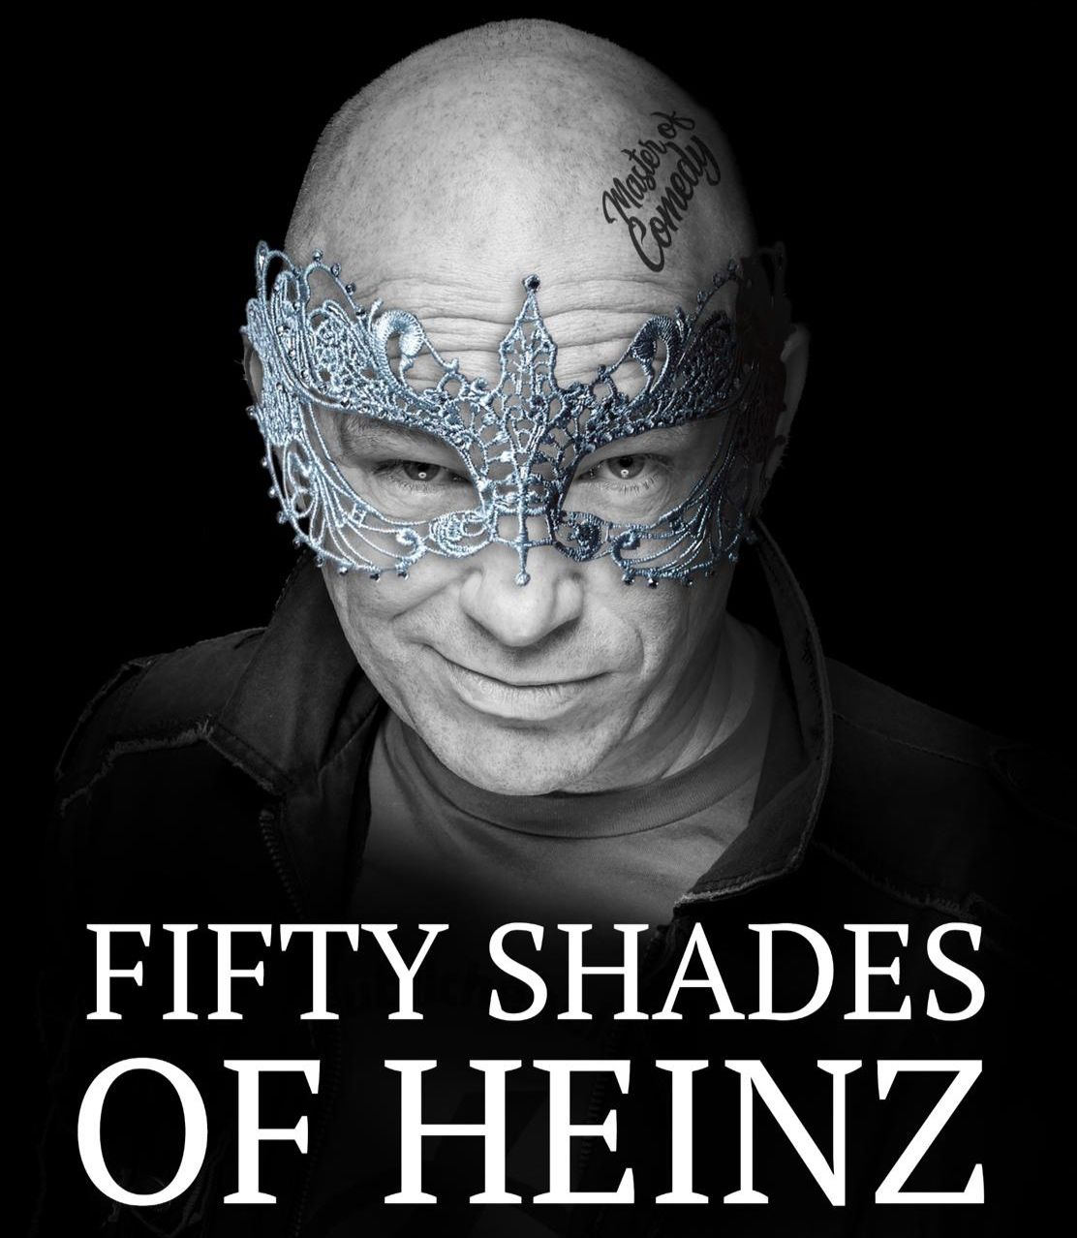
Ein hervorragend gereifter Comedy Künstler präsentiert Fünfzig Facetten seiner (h)einzigartigen Komik. Von kritisch-politisch über musikalisch-gewitzt bis poetisch-gereimt. Heinz Gröning ist ein Allround-Talent das singt, rappt, dichtet, philosophiert.

50 Shades of Heinz ist ein Panoptikum unserer komplexen Gegenwart haarscharf beobachtet und pointiert kommentiert.

Auf der Spur des Zaubers der drei magischen Worte präsentiert er gewitzte Rezepte für eine nachhaltige, gemeinsame Existenz. Heinz Gröning weiß, nur eins ist wirklich sicher, nämlich dass die Zukunft ungewiss ist. Und deshalb fragt er uns, ob wir wirklich wissen wo uns unsere Reise hinführt? Wieso die meisten von uns diesen Trip pauschal gebucht haben und fast keiner an eine Reise-Rücktritts-Versicherung gedacht hat.
Der unglaubliche Heinz sucht in Deutschland seinesgleichen. Einer der kreativsten und erfahrensten Comedy Künstler Deutschlands hat sich im Laufe der Jahre in allen Genres der Komik weiterentwickelt und zeigt mit FIFTY SHADES OF HEINZ auf dem Zenit seines Könnens, was er zu bieten hat.

Und in allen Liedern, Gedichten und Gags klingt die Kern-Botschaft des unverbesserlichen Optimisten mit. Wenn wir unsere Zukunft positiv gestalten wollen müssen wir wissen wovon wir träumen und nicht, wovor wir Angst haben.

HEINZ GRÖNING, der Unglaubliche Heinz - Comedian, Musiker, Wortakrobat und Lyrik-Liebhaber ist neben seinem aktuellen Programm „DER PERFEKTE MANN – eine Laughstory“ noch mit den Programmen „Voll auf die Glocke“, "Nr. Heinz Hits-Scheißdrauf, eigentlich bin ich Liedermacher" und „Verschollen im Weihnachtsstollen“ unterwegs.
Heinz Gröning wurde in Emmerich am 18.11.65 geboren. Er ist verheiratet und hat 3 Kinder, heute lebt er in Köln. Obwohl er ausgebildeter Mediziner ist, entscheidet er sich 1991 ins Fach Comedy zu wechseln und hat seitdem 21 Comedy-Produktionen auf die Bühnen gebracht.
„NightWash“ Comedian der ersten Stunde und Moderator von 36 ! Folgen „FUNKHAUS“ im WDR. Bekannt aus allen TV-Sendern und Radiosendern mit hohen Quoten. Er war für den deutschen Comedypreis nominiert. Mit anspruchsvollen, tagespolitisch aktuellen Radio-Kabarett-Raps bei SWR 3. Gewinner DER SPEZIALIST Hannover, Bester OLDCOMER 2017, Preisgewinner bei OSTFRIESLAND LACHT 2018 und der Tuttlinger Krähe 2020. Tourneen im gesamten deutsch sprachigen Raum. www.derunglaublicheheinz.de Videoausschnitte hier : https://heidrunabels.de/kuenstler/heinz-groening/#c251 .

